Идентификатор токсичных химикатов и взрывчатых веществ
ХимЭксперт

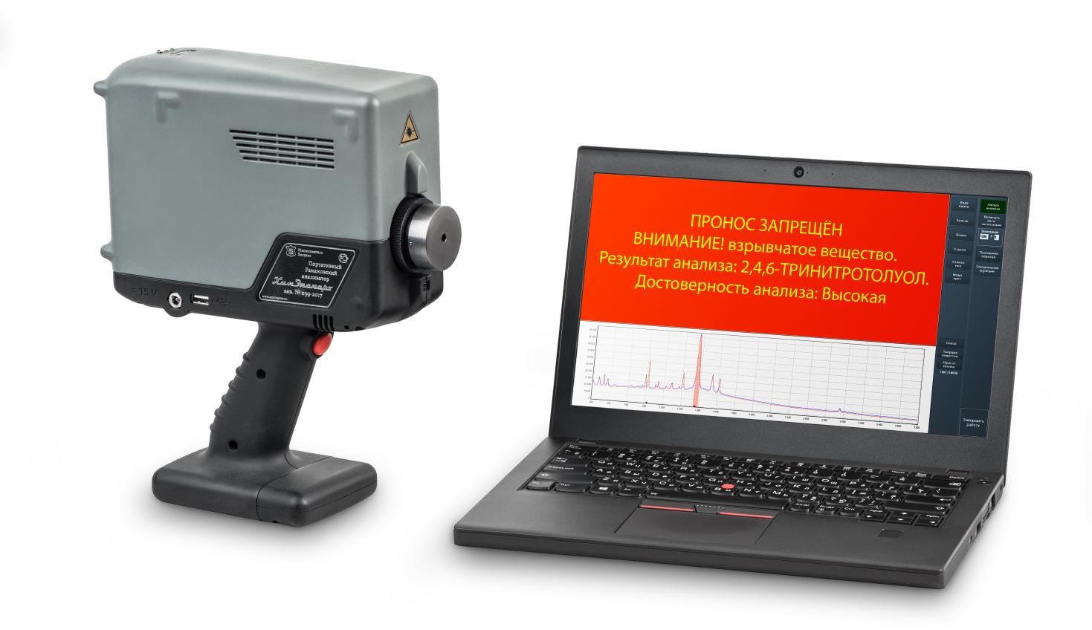
Портативный рамановский спектрометр
Сертифицированное техническое средство
обеспечения транспортной бе
з
опасности

(
Сертификат ТС ОТБ №
18

от
15
.0
5
.2018)

Портативный рамановский спектрометр «ХимЭксперт» — многофункциональный аналитический прибор, обеспечивающий идентификацию около 15000 различных химических веществ в жидком, твёрдом или порошкообразном состоянии, в том числе взрывчатые вещества (ВВ), наркотические вещества (НВ), отравляющие вещества (ОВ) и др.
Возможно проведение анализа вещества через прозрачное и цветное стекло, полупрозрачную пластиковую упаковку. Это позволяет идентифицировать образцы химических веществ и соединений без отбора проб и нарушения упаковки.

Область применения спектрометра:
Досмотр, дополнительный досмотр, повторный досмотр ручной клади, багажа и личных вещей физических лиц и иных материальных объектов:
- на объектах транспортной инфраструктуры в целях распознавания и идентификации веществ, в отношении которых установлен запрет или ограничение на перемещение в зону транспортной безопасности;
- на объектах массового скопления людей (театры, концертные залы, стадионы, образовательные, лечебные учреждения и
т.п.);
- на режимных объектах обороннопромышленного и топливноэнергетического комплекса, в т. ч. объектов ядерного топливного цикла.

Технические характеристики

Габаритные размеры (Д×Ш×В), мм | 220×90×290
Масса с аккумуляторной батареей, кг | 2
Время автономной работы от одного аккумулятора, час | До 8
Время анализа, сек | от 5 до 60
Принцип действия | Спектроскопия комбинационного рассеяния (Рамановская спектроскопия)
Длина волны лазера, нм | 532
-1  Спектральный диапазон, см | от 100 до 4000
Идентифицируемые вещества  | взрывчатые вещества — 102 наименования  (включая 19 наименований жидких взрывчатых веществ),
− | горючие и легковоспламеняющиеся вещества — 30 наименований;
− | наркотические средства, психотропные вещества и их прекурсоры — 57 наименований;
− | опасные химические агенты (токсичные, ядовитые, отравляющие, химически активные вещества и пр.) — 98 наименований;
− | продукция химической и фармацевтической промышленности — более 10000 наименований;
− | вода, прохладительные напитки и алкоголь
Сигнал оповещения  о результатах идентификации  | Отображение информации о результатах идентификации на дисплее; Передача информации о результатах идентификации по проводному или беспроводному каналу связи  (при наличии установленного соединения)
Компьютерные интерфейсы связи | Ethernet, USB, Bluetooth, Wi-Fi
Формат выходных данных для протоколирования и передачи данных | XML

Перечни запрещённых и опасных веществ, распознаваемых прибором «ХимЭксперт»
- Опасные химические агенты и взрывчатые вещества, в отношении которых установлен запрет или ограничение на перемещение в зону транспортной безопасности (перечень утверждён Приказом Министерства транспорта РФ от 23 июля 2015 г. № 227);
- Вещества из Единого перечня товаров, к которым применяются запреты или ограничения на ввоз или вывоз Государственными участниками таможенного союза в рамках Евразийского экономического сообщества (Приложение № 1 к Решению коллегии Евразийской экономической комиссии от 16.08.12 № 134);
- Вещества из Перечня основных опасных веществ, запрещенных к перевозке на борту воздушного судна (РОС 9284 AN/905 ИКАО);
- Возможность создания пользовательских библиотек запрещённых и разрешённых к проносу веществ.

Применение прибора «ХимЭксперт»
В 2013 г. спектрометр успешно прошел межведомственные испытания ФСБ России и ФТС России (Заключение ФГКУ «В/ч 35533» №16/16/С6/2/2600) и уже несколько лет поставляется в их подразделения. В 2015 г. в ФГКУ «В/ч 34435» была проведены исследования и получены положительные результаты по применению спектрометра на предмет идентификации взрывчатых веществ.

✓ Федеральная таможенная служба России
— Включён в перечень ТСТК (выявление и идентификация наркотических средств, контроль правильности декларирования фармпрепаратов и
продукции химической промышленности)

✓ Федеральная служба безопасности России
— Принимается на снабжение Центром специальной техники ФСБ России (идентификация взрывчатых веществ и их компонентов, наркотических средств, ядовитых и отравляющих веществ)

✓ Государственная корпорация «Росатом»
— Рекомендован к оснащению служб безопасности объектов ГК «Росатом» и ГК «Росэнергоатом» в качестве ручного идентификатора опасных
жидкостей, соответствует стандартам МАГАТЭ

✓ Объекты транспортной инфраструктуры
— Испытан в качестве технического средства досмотра на Московском метрополитене, МЦК, РЖД. Соответствует требованиям к функциональным свойствам технических средств обеспечения транспортной безопасности, утверждённым Постановлением Правительства РФ от 26.09.2016
№969

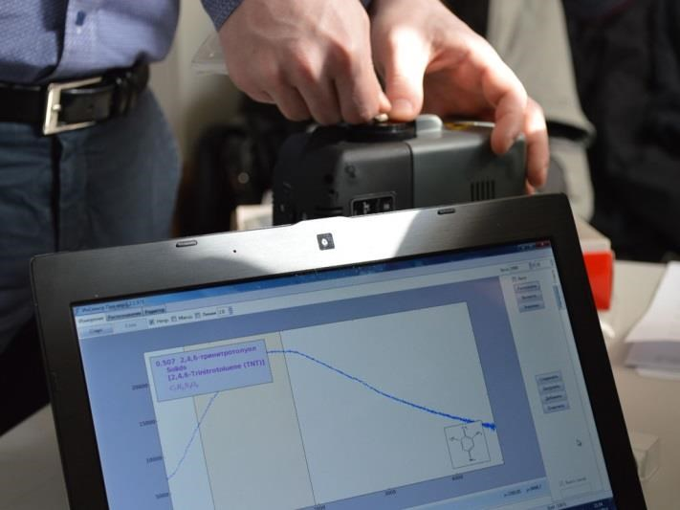
Идентификация взрывчатых веществ

Более 300
единиц приборов «ХимЭксперт» различных модификаций поставлено с 2013 года

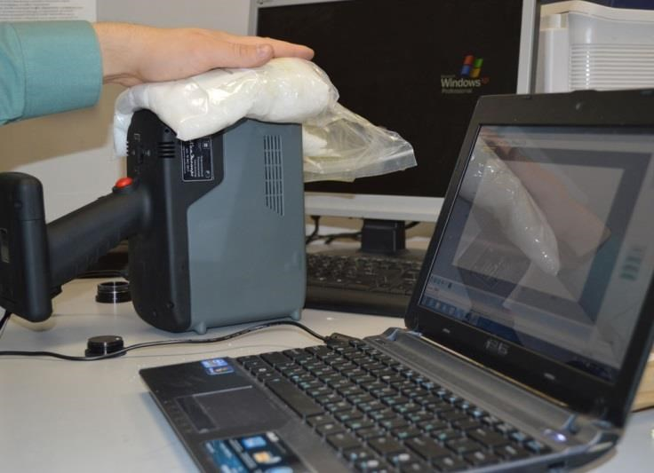
Идентификация
наркотических средств

«ХимЭксперт» как техническое средство досмотра
Программное обеспечение спектрометра позволяет оператору получить информацию не только об идентифицированном веществе в анализируемом образце, но и о возможности проноса анализируемого образца на объект, с указанием «ПРОНОС РАЗРЕШЁН/ЗАПРЕЩЁН», наименованием идентифицированного вещества и/или наименованием группы (категории) веществ к которой его можно отнести: легковоспламеняющееся, взрывчатое, ядовитое и т.п.
Отдельную группу составляют вещества, разрешенные к проносу. Также идентифицируется алкогольная продукция (по соотношению воды и этилового спирта), которая, в зависимости от регламентов объекта охраны, может относиться как к категории разрешённых, так и к категории запрещённых к проносу.
Все вещества, относящиеся к иным категориям, распознанные или не распознанные прибором, автоматически идентифицируются как потенциально опасные и попадают в группу веществ, для проноса которых требуется основание. Таким образом, исключается автоматическое разрешение на пронос химических веществ, назначение и воздействие которых на окружающую среду, контролируемый объект и человека неизвестно и которое может представлять опасность.

На объектах транспортной инфраструктуры
ПРС «ХимЭксперт» используется при дополнительном и/или повторном досмотре с целью идентификации подозрительных предметов и веществ (твёрдых, жидких, порошков, гелей), выявленных в личных вещах, багаже или ручной клади пассажиров непосредственно или на рентгенотелевизионном оборудовании.

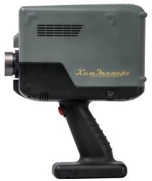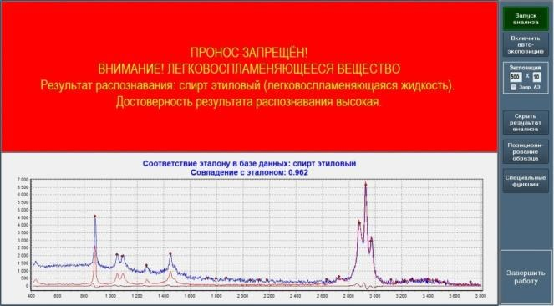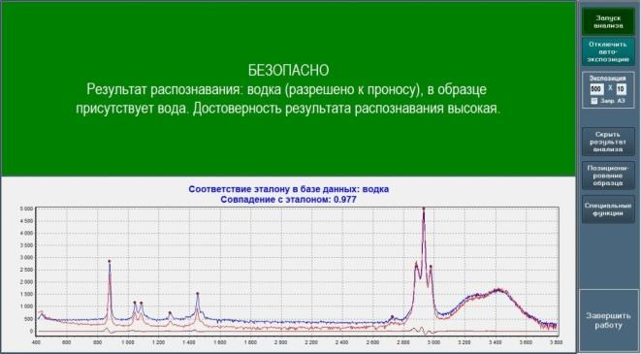
—

вода?

—

отравляющее вещество?

—

жидкая взрывчатка?

—

кислота?

